Ygoal！小目标用户手册
1、欢迎界面
用户可输入用户名，进入应用
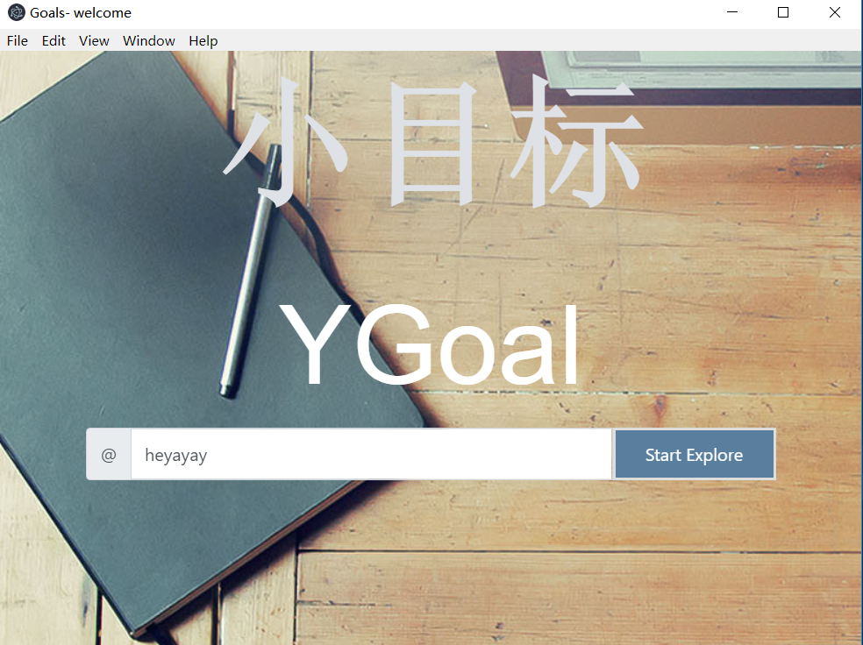
- 列表管理
用户可自定义表单，自由分类管理任务~
界面任务管理列表，可以添加、删除目标
添加任务时可设置优先级、组别、截止时间
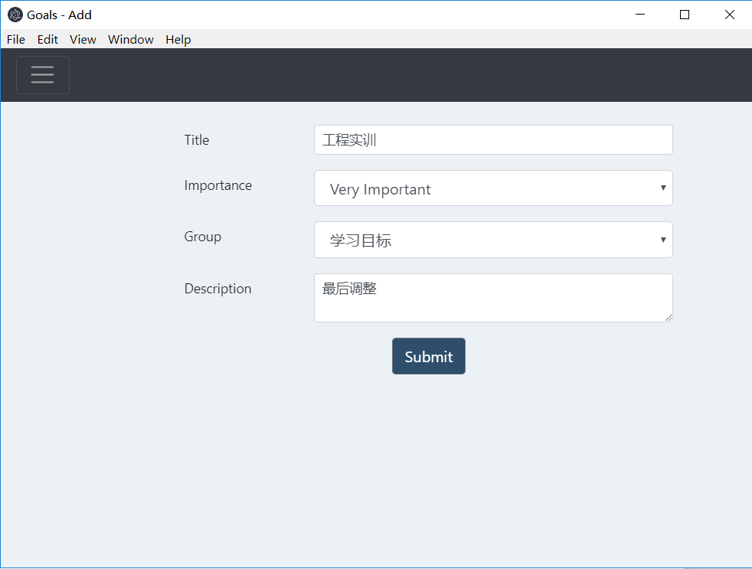
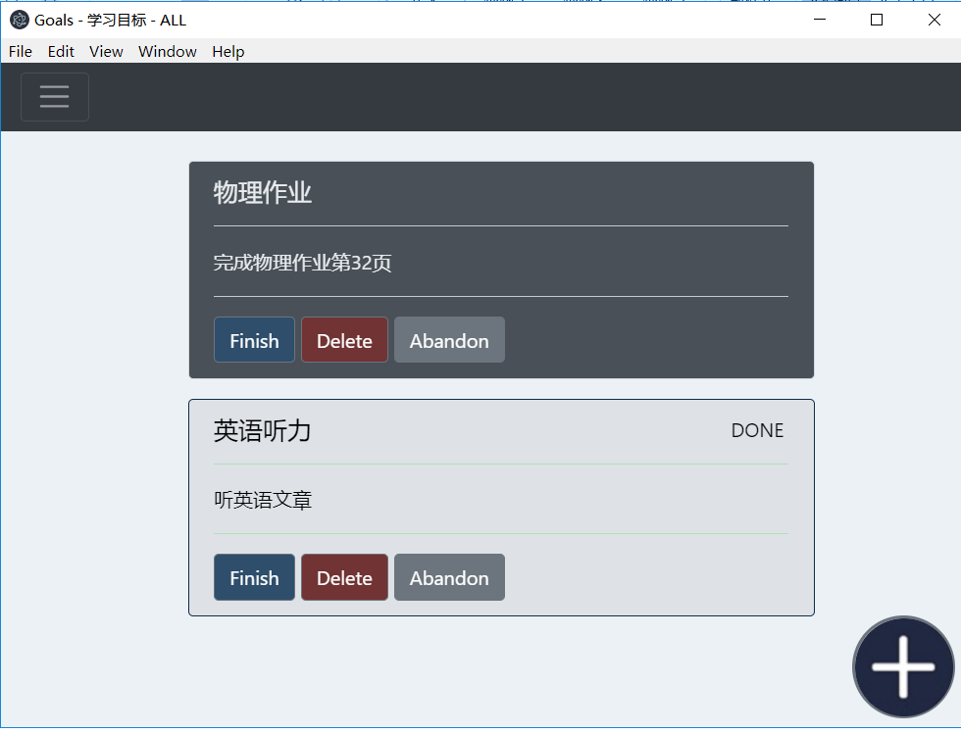

- 番茄工作法
用25分钟，开启你的高效工作时间！
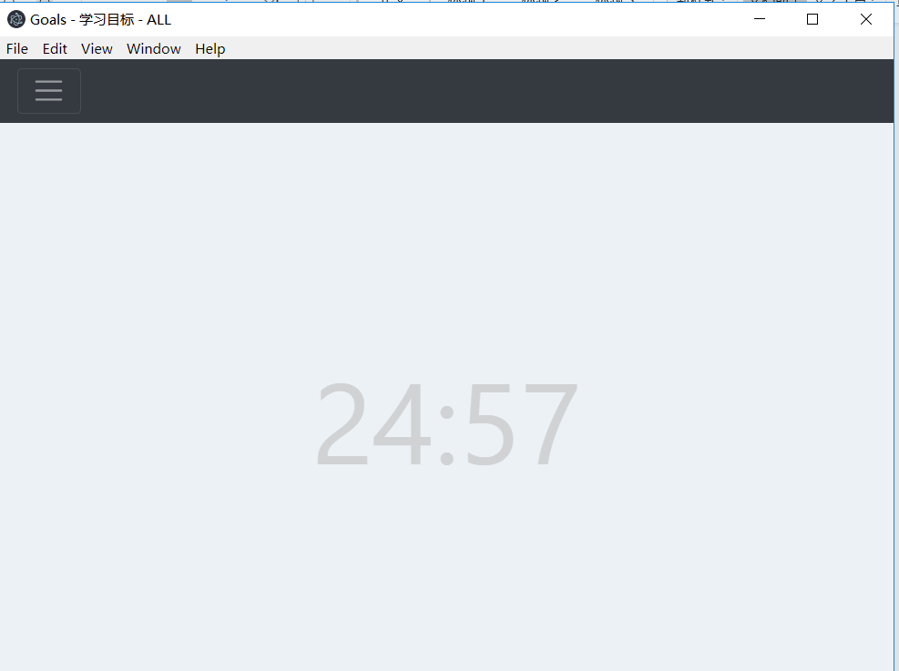
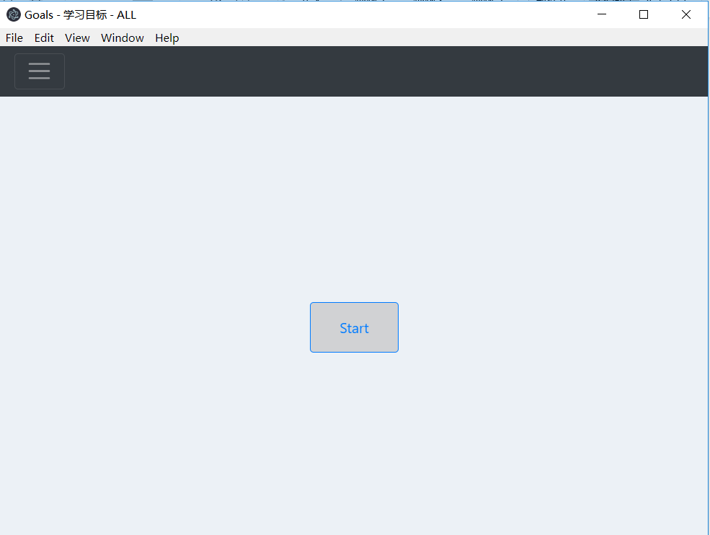
- 要坚持完成目标呀！
放弃任务要扣除积分的哦，时间紧迫，奋斗吧少年！

